# 门诊收费管理

## 系统使用基本说明

备注：1）、*为必填项

2）、按住键盘Ctrl不放+鼠标滑轮可以放大或缩小word图片

3）、【】为界面按钮

### 一、登陆界面

1. 打开IE浏览器，输入院内登陆网址如:（http://110.186.72.61:8083/his/indexout.html），进入以下登陆界面。输入用户账号和密码，点击登录按钮。注：第一次登陆请尽快修改您的密码。

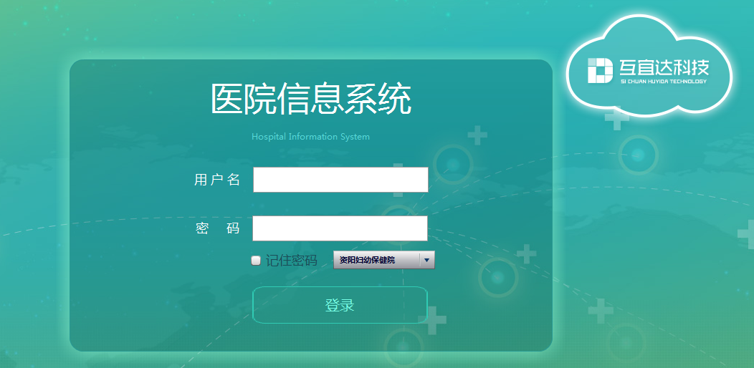

### 二、初始化界面

2.登录网络门诊系统后，自动进入初始化界面，如下图：

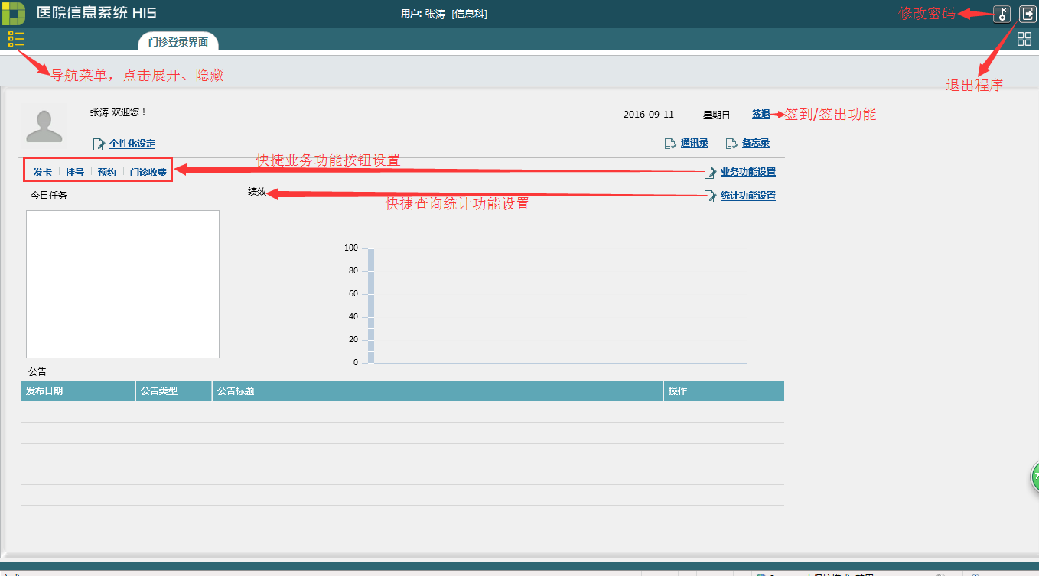

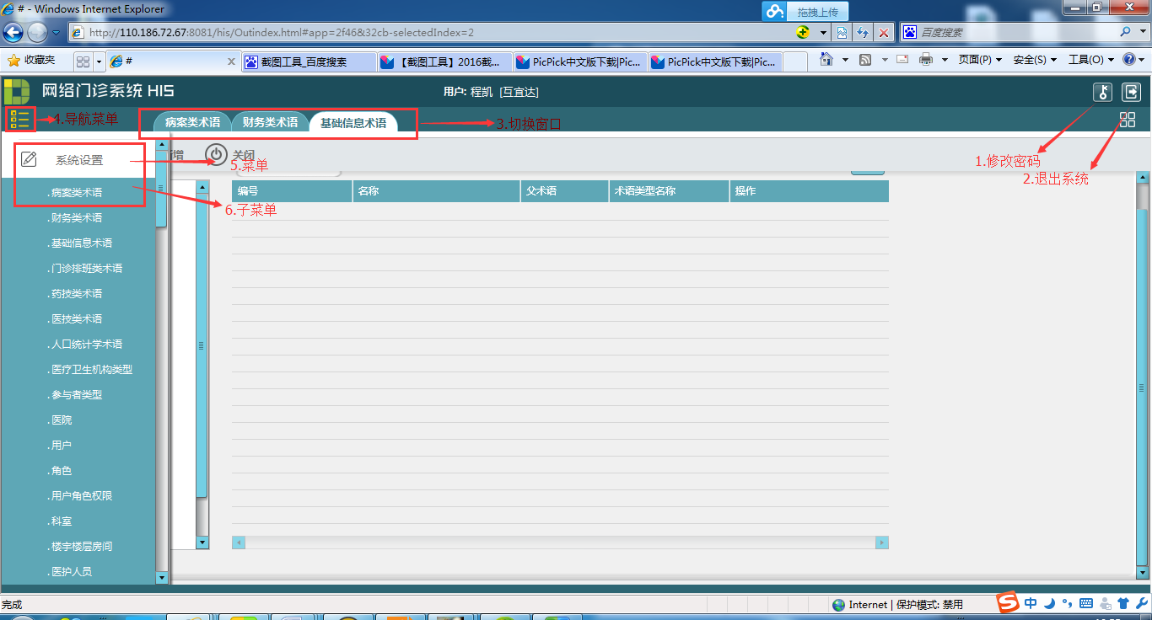

1. 修改密码：在弹出的对话框中输入新密码和确认密码，点击【更新】即可新密码为6-20位字母或数字；

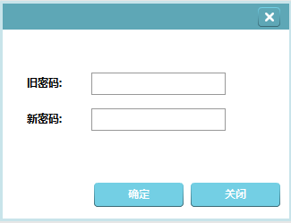

1. 退出系统：选中后退出系统；
2. 切换窗口：点击您要进入页面名字，切换当前窗口；
3. 导航菜单：左键单击打开或关闭导航菜单；
4. 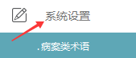菜单：左键单击菜单名（如系统设置）展开子菜单；
5. 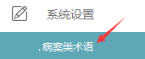子菜单：左键单击子菜单名，打开功能页面；
6. 如需切换账号点击功能键F5

## 业务功能

### 1、门诊收费

挂号员登录后，自动进入初始化界面；打开导航菜单，先选择菜单【门诊收费管理】打开子菜单，点击【门诊收费】进入【门诊收费】功能界面。如图：

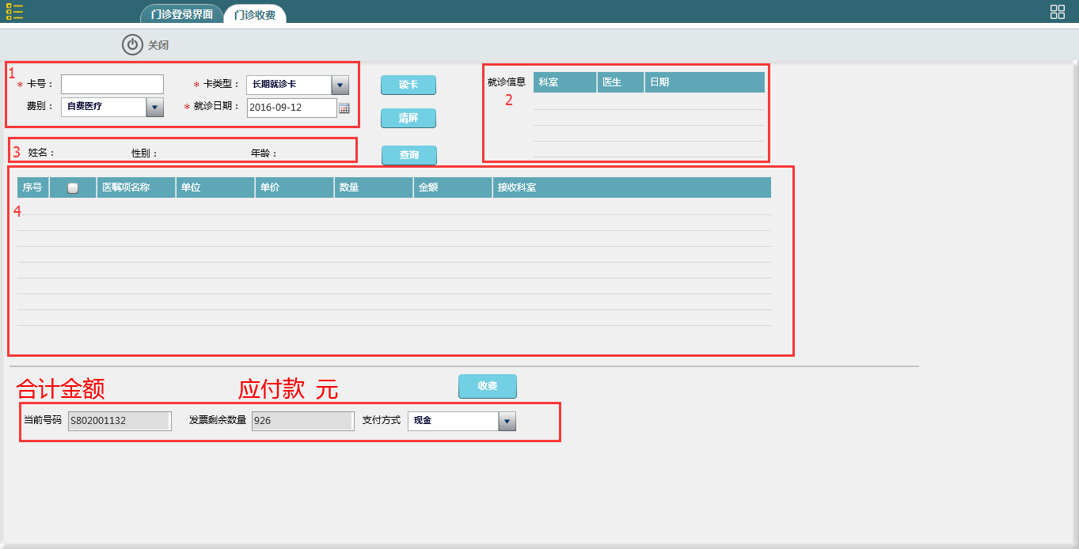

备注：

内容1为查询病人信息的检索信息录入框；

内容2为查询到病人的就诊信息列表；

内容3为查询到的病人的基本信息；

内容4位查询到的病人的费用列表；

内容最下方为当前操作员的当前发票情况；

读卡或者录入卡号后，点击**查询**按钮得出界面如下图：收费时可收所有费用也可收部分费用，勾选需收费项目，点击**收费**按钮，即可进入收费界面。

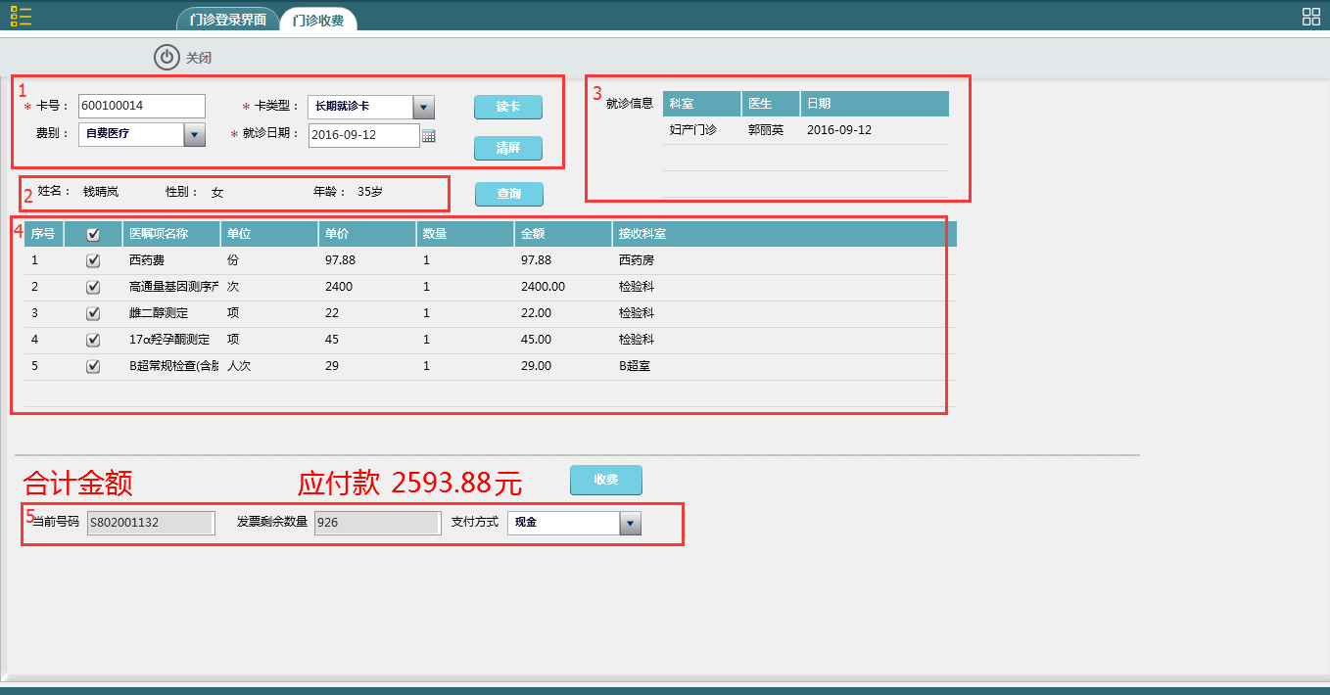

收费界面如图示：输入病人支付现金金额，系统会自动计算找补金额，点击确定即可。收费成功后会自动打印发票。

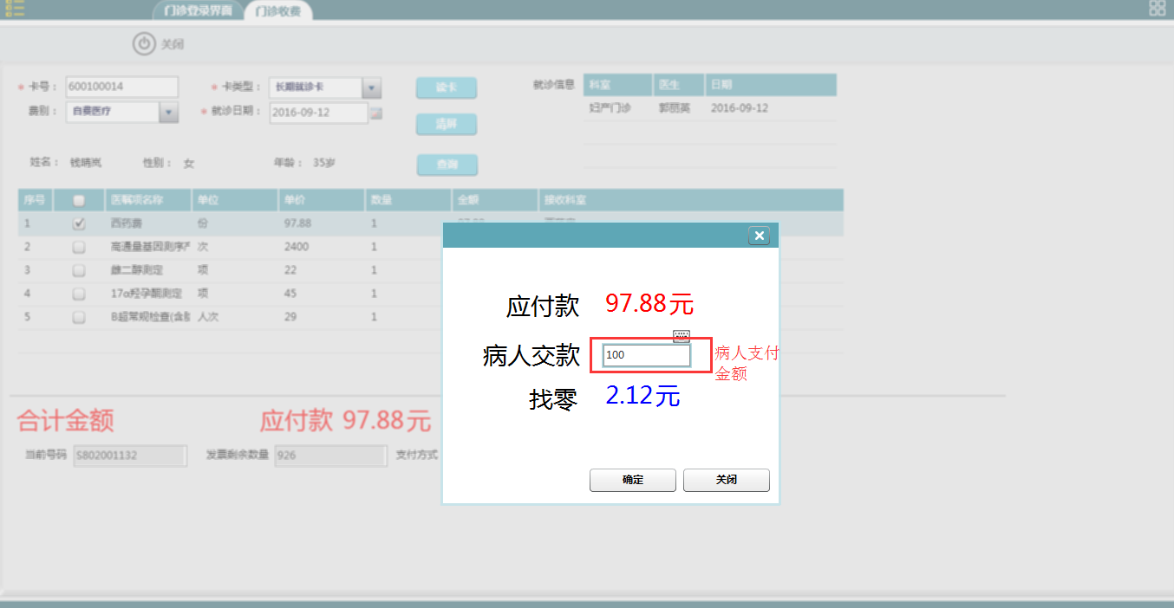

### 2、门诊收据查询

进入子菜单【门诊收据查询】，设置好相关检索条件（至少需要设置开始时间、结束时间两个条件）后，点击**查询**，即可查到符合条件的所有门诊收据。如下图：

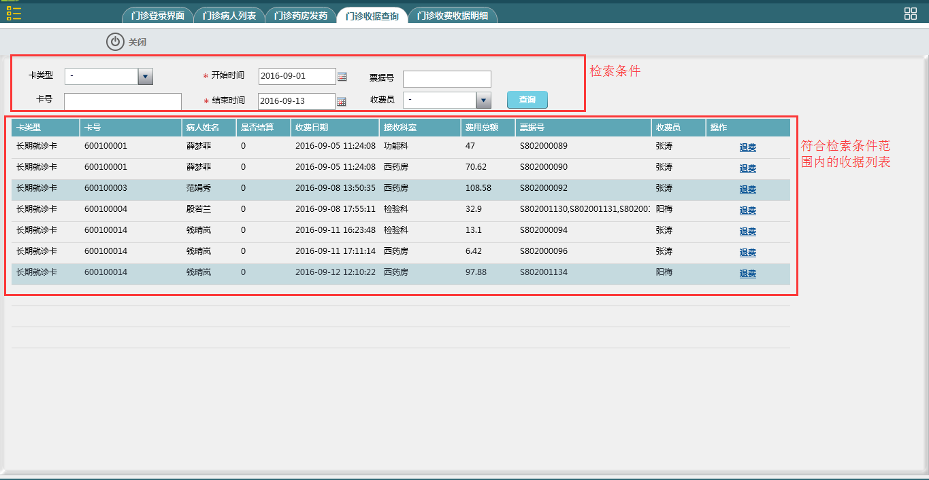

可对上图所查得的收据进行退费操作，点击列表上的**退费**按钮即可退对应的收据费用。

注：退费会对医嘱的状态进行判断，需已取消的医嘱才能退费。若未取消，系统会作出提示，此时，通知相应的医生取消医嘱，之后就可退费。

未取消医嘱退费界面：

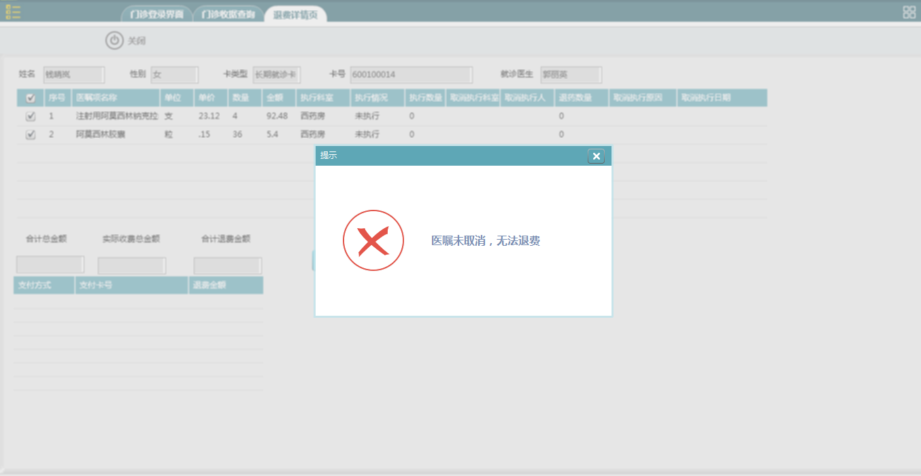

已取消医嘱退费界面：

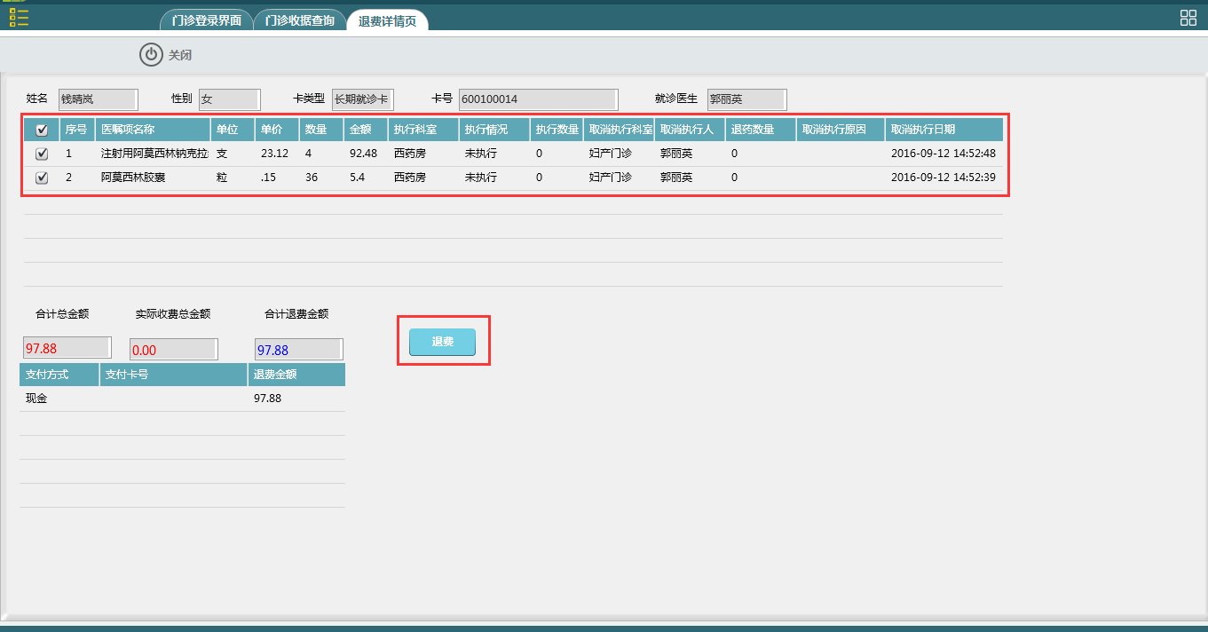

### 3、门诊收费日结算

进入子菜单【门诊收费日结算】，设置好相关检索条件（开始时间、结束时间）后，点击**查询**，即可统计出当前时间段的所有收费情况。实现了收费员对当前账户上的金额的结算功能，支持结算单的打印。如下图：

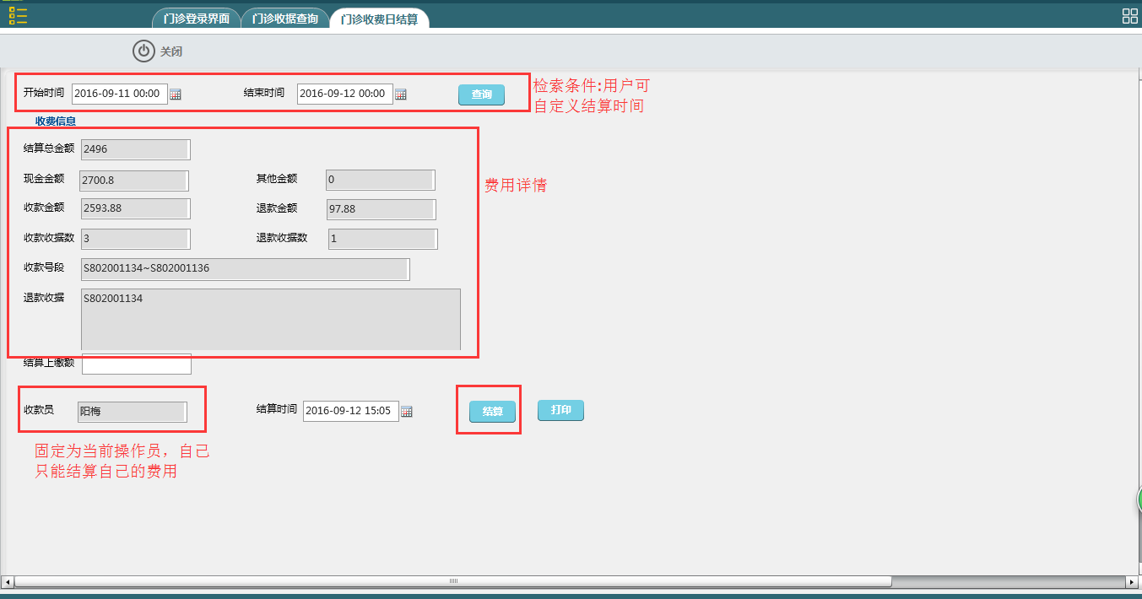

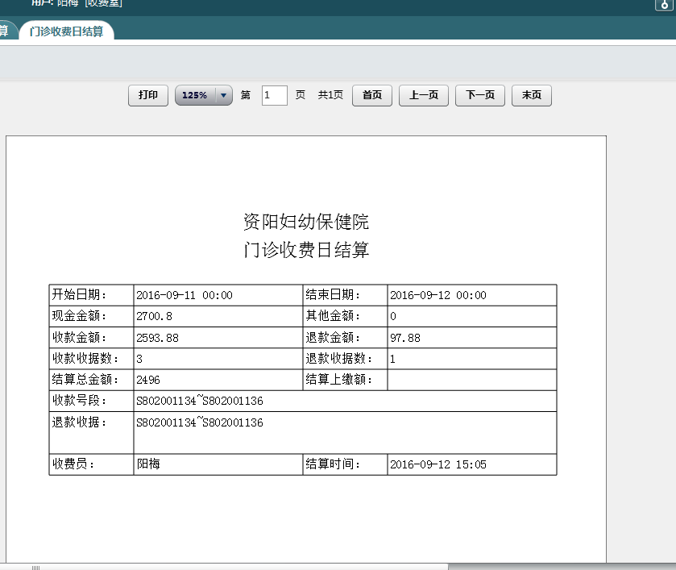

### 4、门诊收据明细？

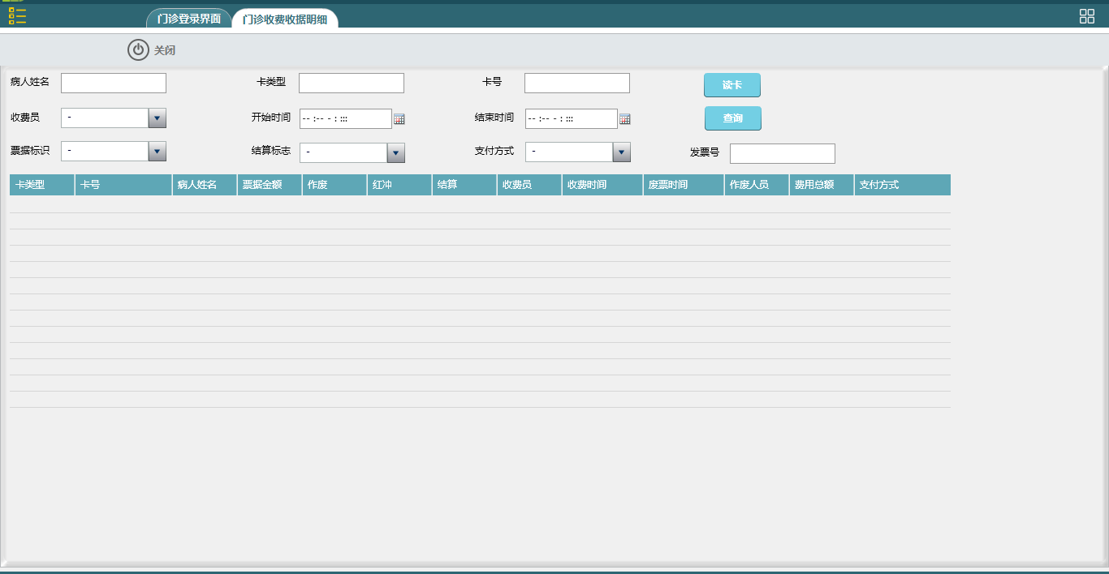

### 5、急诊收费？

### 6、门诊费用转住院？

### 7、就诊担保？

### 8、退费审核？

### 9、预交金交款？